EXMO. SR. PRESIDENTE DA CÂMARA MUNICIPAL DE SUMARÉ

Tenho a honra e a satisfação de apresentar a esta egrégia Casa de Leis a presente MOÇÃO DE CONGRATULAÇÃO para atleta Angela Maria da Silva considerada a terceira no país na categoria Crossfit.
A atleta representou a cidade de Sumaré nos jogos regionais como jogadora de vôlei amador. Em 2014 Angela conheceu o Crossfit e tentou conciliar as duas modalidades por dois anos, mas devido a lesões ocasionadas pelo vôlei encerrou a trajetória nas quadras em 2016, e desde então dedicou-se com afinco a modalidade Crossfit.
Atualmente, a sumareense vem treinando intensamente para a final do “Torneio Crossfit Brasil” que ocorrerá nos dias 21 e 22 de novembro, em Vila Velha, no Espírito Santo. A seletiva para o torneio classificou as 5 (cinco) atletas mais bem condicionadas de 2020, e Angela ficou na terceira colocação de empate.
Considerada a terceira atleta no Brasil, colocação conquistada com muito esforço e dedicação, Angela se prepara para mais um desafio. Cidadã exemplar, persistente e consagrada, representa a cidade de Sumaré na modalidade esportiva.
Por todo exposto, registro toda admiração e gratidão a Angela Maria da Silva por ser exemplo e inspiração para aqueles que buscam alcançar seus objetivos, e requeiro, na forma regimental, depois de ouvido o Plenário, aprovação desta moção em reconhecimento à dedicação da atleta que contribui no desenvolvimento e na formação social do cidadão.

Sala das sessões, 09 de novembro de 2020.

Respeitosamente.
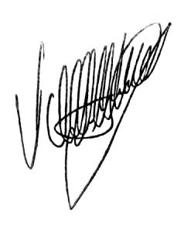

Valdir de Oliveira
Vereador Republicanos

